Конкурс учнівських проєктів
«Радянське минуле: (пере)осмислення історії»

Ідеї українського націоналізму
в суспільній свідомості Південної України
в середині ХХ ст.

Пошуково-дослідницька робота

Роботу виконала:
Момот Анастасія Андріївна
учениця 11-А класу
Новотроїцького ліцею №2
Новотроїцької районної ради
Херсонської області

Керівник роботи:
Балан Анатолій Вікторович
учитель історії
Новотроїцького ліцею №2
Новотроїцької районної ради
Херсонської області

2020
Зміст

Вступ 3
Розділ1. Націоналізм в суспільних настроях Півдня України 5
Розділ 2. Діяльність ОУН на Півдні України 10
Розділ 3. Дві долі на тлі великої історії 13
Висновки 17
Список використаної літератури та електронних посилань 19
Додатки 20

Вступ.
Дослідження про різні аспекти діяльності українських націоналістів як складової частини визвольного руху є надзвичайно актуальними з цілого ряду причин.
По-перше, не секрет, що проти України останні роки ведеться так звана «гібридна війна», важливою складовою якої спеціалісти вважають війну когнитивну, пов’язану з інтерпретацією і осмисленням історичних фактів, що мають діяти на свідомість населення в цілому, війну, яка намагається коректувати або навіть змінювати українську національну ідентичність.
Саме на основі історії Другої світової війни російська пропаганда переконувала жителів Південного Сходу України, а також власних громадян, що події на Донбасі останніх років– це не збройна агресія проти суверенної держави, а війна між «нащадками Перемоги -1945 року» та «київською нацистською хунтою», нащадками «Гітлера та Бандери». Путінський режим «приватизував» спадщину Перемоги і використовує її як інструмент посилення свого впливу та поширення ідей «руського миру».
В Україні ж з відкриттям радянських архівів почалося переосмислення закритих сторінок історії, що примусило критично проаналізувати наші уявлення про ОУН та УПА. Найбільш яскраво різницю у підходах до історичної спадщини Другої світової війни демонструють девізи: російський – «Можемо повторити!» та український – «Ніколи знову!».
По-друге, діяльність українських націоналістів в 30-х – 50-х роках ХХ сторіччя та їх підтримка населенням південних регіонів України розбиває ще один міф – про існування якогось особливого населення – «населення Малоросії», які тільки й чекають нового СРСР і не підтримують «Україну західняків».
Це теорія, що спрямована на розкол українського суспільства, вже зазнала краху у 2014 році у Харкові і Одесі, Дніпрі та Херсоні. Тепер вона має бути остаточно подолана суспільною думкою, в тому числі і працями істориків.

Зібрати і осмислити напрацювання українських істориків та суспільствознавців, зробити певні власні узагальнення – мета даної роботи.

Автор ставить перед собою наступні завдання:
(1) проаналізувати еволюцію поглядів українських націоналістів на здобуття незалежності в роки Другої світової війни та в повоєнні роки;
(2) розкрити особливості реалізації цих поглядів на території Південної України та Херсонщини зокрема на прикладі конкретних життєвих історій;
(3) проаналізувати суспільні настрої населення краю того періоду щодо діяльності Організації Українських Націоналістів.

Методи досліджень, використані в даній роботі;
(1)аналіз програмних документів Організації Українських Націоналістів та її структурних підрозділів;
(2) опрацювання з науковими дослідженнями останніх років з даного питання;
(3) фіксація і опрацювання спогадів свідків подій, що є представниками різних груп населення нашого краю середини минулого сторіччя.

Розділ1. Націоналізм в суспільних настроях Півдня України

Не секрет, що сьогодні історія продовжує залишатися предметом політичних та ідеологічних суперечок, частиною політики пам’яті, а найбільш суперечливі її моменти періодично перетворюються на об’єкт надзвичайно гострих суспільних дискусій.
Саме до таких складних тем належить історія українського визвольного руху середини ХХ ст., під яким розуміється національно-визвольна боротьба українців за державність у 30-50-х рр. Його представниками стали Організація Українських Націоналістів (ОУН), уряд УНР в екзилі, гетьманський рух, згодом Українська Повстанська Армія (УПА) і Українська Головна Визвольна Рада. У суспільній же свідомості увесь рух зводиться до використання абревіатури “ОУН-УПА”, хоча ця назва є некоректною. ОУН – це нелегальна, радикальна партія, яка виникла в 1929 р., а УПА (1942-1954) – це збройне формування партизанського типу. Об’єднана назва “ОУН-УПА” з’явилась у 1946-1947 рр., коли ОУН і УПА фактично зливаються у єдину формацію і називаються “збройним підпіллям ОУН-УПА”. [7;122]
Під абревіатурою “ОУН” найчастіше мають на увазі ОУН(Б) – відгалуження Організації Українських Націоналістів, що виникло внаслідок її розколу 1940 р., на чолі якого стояв Степан Бандера. Це відгалуження має також додаткову абревіатуру – ОУН(Б) СД – “самостійники-державники”. Зараз нерідко ця назва використовується при розгляді всього національно-визвольного руху як рух самостійників-державників, виходячи з кінцевої мети організації – створення самостійної української держави. Саме ОУН(Б) була тісно пов’язана з УПА. Проте існувало ще і помірковане крило ОУН – ОУН(М) – “мельниківці”, очолюване А. Мельником, а назву “УПА” використовував і отаман Т. Бульба-Боровець, який діяв від імені уряду УНР в екзилі. Наміри створити Українську державу ставив собі за мету і гетьман П. Скоропадський. Всі ці організації юридично визнані як борці за незалежність України (Див. Додаток А)
Проте жоден з цих представників українського визвольного руху не мав такої ваги і значення як ОУН(Б) і збройна боротьба УПА. Тож у колективній пам’яті відклались саме ці організації, що ототожнюються з українським національно-визвольним рухом 30-50- х рр.
Говорячи про історичну пам’ять довкола питань українського національно-визвольного руху загалом і ОУН-УПА зокрема, можна сказати, що вона перебуває в подвійному стані. З одного боку, частиною суспільства рух самостійників-державників безапеляційно засуджується і наголошується лише на негативній стороні цього явища, з другого – перебільшено героїзується. Обидві версії трактування націоналістичного руху мають своїх прибічників і противників, що призводить до розколу суспільства, насамперед, на регіональному рівні: Схід–Захід, і стає однією з перешкод на шляху до створення консолідованої нації.
Гострота сприйняття питань, пов’язаних з історією українського визвольного руху 30-50-х років, і зокрема, з історією ОУН і УПА, пояснюється вченими кількома чинниками, головними серед яких є наступні:
– сутність самого руху, насамперед, його націоналістична ідеологія, яка базувалася на авторитарних засадах, визнавала зверхність національної держави над людиною;
– військовий характер ОУН і її діяльність в роки війни, зокрема, співробітництво з німцями;
– методи боротьби за українську державність (визнання доцільності індивідуального терору), що дає привід опонентам стверджувати: “мета гарна, однак методи досягнення – непридатні!”;
– існування живих свідків тих подій, які воювали по різні сторони фронту і мають свою – “живу” пам’ять;
– наявність прибічників протилежних ідеологій – комунізму й націоналізму;
– наявність тривалого періоду замовчення та беззастережного засудження руху радянською ідеологією, наслідком чого стало формування у значної частини населення країни (насамперед, у старшого покоління та представників східного та південного регіонів) усталеного негативного ставлення до діяльності ОУН і УПА[9].
Як свідчить соціологія, ідею визнання членів ОУН і УПА учасниками бойових дій з наданням відповідних пільг підтримували у 2010 – 20%, 2011 – 27%, 2012 – 24 %. Ці цифри, на мою думку, можна пояснити джерелами отримання інформації. Більшість опитаних (46%) основним таким джерелом називало старше покоління, свідомість якого була сформована в радянські часи. Для порівняння - з програм навчальних освітніх закладів інформацію отримувало 28%, українських ЗМІ – 23%, російських ЗМІ – 10% опитаних[9].
Ситуація дещо змінилася лише після Революції Гідності та російської агресії. Так, дослідження Київського міжнародного інституту соціології 2017 року (див. Додаток Б) дають цифру 41% тих, хто підтримує або скоріше підтримує визнання оунівців та упівців учасниками боротьби за державну незалежність України. І знову кидається в очі великі регіональні відмінності – відсоток опитаних жителів південних областей України, що підтримують таке визнання, значно нижчий від загальноукраїнського – 29%. І ще кидається в очі високий відсоток тих, хто не зміг (26%) або не захотів (6%) висловити свою позицію – а це третина опитаних[10].
Отже, як ми бачимо, ставлення частини суспільства до діяльності суспільства залишається упередженим. Головними проблемними питаннями видаються наступні закиди опонентів: порівняння націоналізму з фашизмом, співпраця з нацистами в роки Другої світової війни, ігнорування інтересів широких верств населення в угоду небагатьом фанатикам. Спробуємо підсумувати сучасні погляди дослідників щодо цих звинувачень.
По-перше, українських націоналістів звинувачують в крайньому авторитаризмі і подібності до раннього фашизму. Проте це звинувачення вирвано з історичного контексту.
Український націоналізм після Першої світової війни і невдалої національної
революції 1917-1921 рр. був викликаний незадоволення від того, що українцям, на відміну від багатьох сусідніх народів, не вдалося реалізувати свого бажання мати незалежну державу. Відтак, шукаючи причини поразки національних прагнень, частина української політичної та військової еміграції, а також молоде покоління українців, які жили на захід від радянсько-польського кордону 1921 р., вбачали головного «ворога» української державності в соціалістичних і демократичних доктринах, які намагалися реалізувати українські уряди впродовж революції та спроб державного будівництва.
Виходячи з такого розуміння подій, українські націоналісти не бачили можливості будувати майбутню державу на основі соціалістичних, демократичних чи ліберальних ідей. Крім того, слід враховувати, що в 20 – 30-ті рр. класична європейська демократія переживала кризу, яка спричинила прихід до влади в більшості європейських держав якщо не цілковито диктаторських і тоталітарних режимів, то їхніх напіввільних, авторитарних «побратимів». Впродовж 30-х рр. із появою основних творів таких визначних мислителів націоналістичного спрямування, як Д. Донцов, Ю. Липа, Ю. Вассиян, М. Сціборський та ін. націоналістична концепція держави починає набувати деяких чітко визначених рис. Тепер ця держава уявлялася не просто як національна, а ще й як держава, очолювана національним лідером, – «вождем» із надзвичайно широкими повноваженнями, держава з панівною «елітою національних ентузіастів», монопартійною владою націоналістів [4;65]
Сама ОУН дистанціювалася як від фашизму, так і від нацизму та комунізму. Відомий дослідник історії визвольних змагань Олександр Мотиль, коментуючи аргументи лідерів ОУН, пояснював, що для фашистів держава є початком і кінцем усього: «Фашизм — це спосіб організування держави, а український націоналізм — це засіб здобуття держави. Значить, українці не можуть бути фашистами, бо вони ще навіть не досягли цього пункту — держави, яка уможливлює фашизм … Іншими словами, український націоналізм в основному був національним визвольним рухом. Фашизм не визнає нації без держави. Натомість ОУН твердить: «Нація — це найвища форма органічної людської сутності» [ 4;56].

По-друге, ОУН постійно звинувачують у колаборанстві і пособництві окупантам. Але країнська підпільна література і звіти СД видимо доводять, що ОУН(б) після 15 вересня 1941 р. та ОУН(м) після конференції в Почаєві 24—25 травня 1942 р. вважали нацистську Німеччину ворогом українських політичних прагнень, гнобителем та експлуататором українського народу. Таке ставлення до німецької влади було чітко з’ясоване в резолюціях Третьої конференції ОУН(б) 17—21 лютого 1943 р.: «…більшовики й нацисти ведуть імперіалістичну війну, яка має на меті «цілковите поневолення нації та окремих людей. Україна знайшлася в сучасний момент між молотом та ковадлом двох ворожих імперіялістів — Москви й Берліна, що в рівній мірі трактують її як колоніяльний об’єкт» [4;70].
Протинімецька позиція українського підпілля особливо ясно віддзеркалилася в постановах Третього надзвичайного великого збору (ІІІ НВЗ) ОУН(б), який відбувся в серпні 1943 р. У них серед іншого йдеться про «гітлерівську програму поневолення та її брутальні колоніяльні методи», котрі поставили українську націю в дуже трудну ситуацію71. Німецька влада усвідомлювала войовничість українського національного підпільного руху, тому в її поліційні звіти, після 1941 р., запроваджено термін «Die Ukrainische Widerstandsbewegung» — «український рух опору» [ 5;17].
Таким чином, аналіз документів ОУН та УПА свідчить про те, що українських націоналістів можна вважати союзниками Німеччини лише до того моменту, допоки їхньою спільною метою залишалася боротьба проти радянського панування, і після проголошення Акту 30 червня 1941 року про відновлення незалежності України та масових арештів керівництва ОУН(б) ці союзницькі відносини припинилися.
Правову крапку в цій суперечці поставив Закон «Про правовий статус та вшанування пам’яті борців за незалежність України у XX столітті», прийнятий Верховною Радою у 2015 році.

Розділ 2. Діяльність ОУН на Півдні України
На Півдні України українське підпілля було досить потужним. Його започаткувала Південна похідна група, яка нараховувала близько однієї тисячі осіб. Підпільні організації існували в усіх обласних центрах та більшості районів.
Це стало можливим ретельній підготовці ОУН до роботи у Великій Україні. Заздалегідь готувалися агітатори. Збереглися рекомендаційні матеріали для проведення націоналістичної самостійницької агітації серед населення південної Україні. Наприклад, в одній з них зазначається:
«Ті українці-західняки, що будуть проводити пропагандистську роботу між українцями зі Сходу мусять пам’ятати, що т. зв. душа східняків така сама, як і західняків. Із тієї причини ніколи не вільно навіть на мить дати відчуття, що він щось відмінне, інше, а вже крайнє шкідливим був би факт зарозумілості, що хоч би тіні якоїсь вищості. Не треба забувати, що найкраща ідея поширюється звичайно між щирими, рівними собі друзями. Хто хоче бути пророком ідеї, повинен бути не капральованим учителем, всезнайком, зарозумільцем, а сірою людиною з могутнім вогнем фанатичної ідеї.
Говорити треба: 1) Про наші кривди в минулому. 2) Про ворогів українського народу. 3) Про тюрми, концтабори, терор. голодовку. ... 9) Про національно-революційне підпілля. 10) Про Велику Українську Національну Революцію
Що таке ОУН (Організація Українських Націоналістів):
– це сьогодні одинока всенародна організація, що бореться за краще майбутнє українського народу, за його щоденні потреби. Нарід без організації – отара;
– це організована підпільна наша армія, що її гаслом є: «Здобудеш Українську Державу, або згинеш у боротьбу за Неї»; – це сьогодні одинокий оборонець прав поневоленого українського народу, це твердий кулак України; – це та таємна сила, що з’єднує, централізує і злютовує поділені кордонами українські землі. Один нарід і одна організація; – це сумління і голова, це серце й розум, це сьогодні провід українського народу, що вже завтра почне величну будову Самостійної Держави; – це революційна політична сила, що вже здійснює і підготовляє націю до Великої Української Національної Революції.» [ 6;82].
Підпільні осередки були доволі міцні, інколи вони мали в розпорядженні навіть власні друкарні. Видавалася нелегальна преса: в Одесі – газета “Чорноморський вісник”, в Дніпропетровську – “Вісті”. Відомі випадки, коли в цих друкарнях видавалася література для Західної України. Наприклад, в Одесі на початку 1943 р. були надруковані листівки грузинською і вірменською мовами із закликом до представників цих народів приєднуватися до УПА і вести боротьбу з окупантами. У 1942 р. в Одеському університеті на факультеті літератури існував нелегальний гурток української молоді, пов’язаний з ОУН. Члени ОУН, намагаючись організувати місцеві органи, вважали, що таким чином вони створюють фундамент власної державності. 30-го червня 1941 р. члени ОУН Бандери (далі – ОУН (Б)) проголосили Акт відновлення Української держави. У відповідь нацисти розпочали репресії проти націоналістів. В результаті більшість оунівців перейшла на нелегальне становище і почала боротьбу з окупаційним режимом. В одному з німецьких рапортів від 15 вересня 1941 р. підкреслювалося, що діяльність ОУН(Б) стає все більш шкідливою. «Ця група, – говорилося в донесенні, – пропагує національні політичні ідеї, які становлять гостру небезпеку для німецьких інтересів сьогодні і в майбутньому» [5; 36].
15 вересня 1941 р. було проведено перші масові арешти членів ОУН(Б) по всій окупованій Україні. Починаючи з цього часу репресії проти ОУН(Б) стали систематичними. На Півдні України арешти націоналістів розпочалися з першої половини жовтня 1941 р. Тоді у м. Миколаєві було заарештовано 16 членів ОУН (Б), які належали до похідної групи. Подальше розслідування привело до нових арештів у місті, причому німці перехопили важливі документи про структуру організації, її завдання, псевдоніми керівників, підпільні видання антинімецького змісту. Чотирьох заарештованих було страчено. В той же період у Херсоні було заарештовано інших членів цієї організації, четверо з яких були, страчені. На території Криму в Джанкої гестапівці стратили членів ОУН Любака, Бардахівського і Ваньковича. Агентурні дані та перехоплені у Миколаєві документи привели представників окупаційної влади до висновку про необхідність посилення каральних акцій щодо ОУН(Б) [1;17].
Діяльність ОУН на півдні України — це ще одна сторінка героїчної боротьби українських патріотів з окупантами. Боротьба тут розгортається з приходом в 1941 році похідних груп ОУН, які виступили ядром, навколо якого до 1942 року сформувалася повноцінна мережа націоналістичного підпілля. З цього часу на південноукраїнських землях розпочинаються активні дії цих груп. Всі обласні проводи підпорядковувались Південному крайовому проводу в Дніпропетровську. Протистояння окупантам мало здебільшого агітаційний та пропагандистський характер, що пояснюється невеликою чисельністю обласних організацій.
Сучасні дослідники виділяють кілька рис, які вирізняли українське націоналістичне підпілля Півдня України. Ці організації, по-перше, складалися з місцевих патріотів (останні не завжди поділяли ідеологічно-програмові постулати націоналістичного руху), за своїм світоглядом були прихильниками демократичного самостійництва часів центральної ради і УНР; по-друге, не сприймали принципу монократизму, вождизму, притаманних «класичному чинному націоналізму ; по-третє, не володіли навиками конспіративної роботи, які здобули за довгий час польського підпілля ОУН(б) [10] .
Загалом про масштаби націоналістичного підпілля говорять такі цифри: за даними 4-го відділу МДБ УРСР, у 1943-1947 рр. радянськими органами безпеки було ліквідовано підпільних організацій ОУН та арештовано: у Вінницькій (36 організацій і 285 осіб), Запорізькій (15 і 130), Миколаївській (28 і 164), Одеській (51 і 120), Херсонській (5 і 80) областях [ 2; 345].
Все це не дозволяє вважати історію ОУН-УПА історією лише західних регіонів України, адже пролита кров патріотів півдня свідчить, що звитяга і прагнення до свободи жили й живуть в серцях українців, незалежно від місця їхнього знаходження.

Розділ 3. Дві долі на тлі великої історії
Яскравим прикладом тих глобальних процесів, що відбувалися в українському суспільстві середини ХХ сторіччя, є доля двох новотройчан, які були не просто свідками, але й активними творцями історії країни і рідного краю.
Це дві дуже різні на перший погляд людини – за віком (один на 20 років старше), характером (один відкритий і веселий, іншого життя у ворожому оточенню вчило не довіряти нікому). Один – корінний новотройчанин у «сьомому поколінні», інший – типовий «західник», один з мільйонів з «вирваним корінням» через сталінські депортації.
Але їх поєднувало дуже важлива риса – любов до України (і хоч вони не були членами ОУН чи УПА, але все життя симпатизували ідеї української незалежності), і любов до своєї малої батьківщини – Новотроїцька.
Цими свідками доби є Лузан Віктор Кирилович, 1934 року народження, що народився і все життя прожив у Новотроїцькому; і Козак Федір Іванович, який народився 1914 року в селі Колиброди Радзінського повіту Люблінського воєводства Другої Речі Посполитої і під час депортацій 1944-46 років переселився до Новотроїцька ( Див. Додаток Г). Родина Лузанів з початку століття живе в Новотроїцькому, батько Віктора Кириловича, Кирило Ананійович, в 30-х роках керував місцевою організацією Осавіахіма (див. Додаток Д), а син – Микола Вікторович, і сьогодні працює викладачем Новотроїцької музичної школи. Родина Козаків – вічні вигнанці, які за кілька років неодноразово змінювали місце проживання. Цих двох людей об’єднало саме життя – вони стали сусідами, прожили в Новотроїцькому Запорізької, а з 1944 року – Херсонської, області, по вулиці Котовського більш ніж півсторіччя. Федір Іванович, який закінчив у Любліні 4-річне будівельне училище, став учителем молодого сусіда у будівельній справі – і вони разом розбудовували наше селище. На фото кінця 50-х років вони – серед бригади, що завершила будівництво школи (зараз – ЗОШ №1, див. Додаток Е)

А ще їх поєднують довгі розмови, в яких Федір Іванович говорив про те, про що неможливо було почути в Радянському Союзі – про звірства каральних органів Польщі та радянського Союзу на Західній Україні, про ідеї відновлення незалежної держави. І ніколи у цих розмовах не звучало чогось поганого про націоналістів – бандерівців чи упівців. Не міняв ситуацію навіть той факт, що дружина Федора Івановича була полькою, а гострі стосунки націоналістів і поляків загальновідомі.
Сама доля Федора Івановича – це живий путівник по сторінкам трагічної історії України ХХ сторіччя. В 1914-1944 роках він жив у Радзинському повіті Люблінського воєводства. Це час виникнення і становлення Організації Українських Націоналістів. В усіх своїх документах, інструкціях тощо керівники ОУН завжди вказували на те, що українці Заходу та Сходу – це одне ціле, лише розірване історією по-живому.
9 вересня 1944 р. в Любліні між Урядом УРСР і Польським Комітетом Національного Визволення (ПКНВ) було підписано Угоду про евакуацію українського населення з території Польщі і польських громадян з території УРСР. На початку листопада 1944 р. перші транспорти з українським населенням прибули з Польщі до УРСР. В середині 1945 р. під загрозу було поставлено цілу переселенську акцію: до 3 вересня 1945 р. з Польщі було виселено 22 123 українців, що складало менше ніж 50% осіб, призначених для переселення. Федір Іванович у своїх спогадах неодноразово відзначав,що дії радянської влади, як і раніше до цього польської, були надзвичайно брутальними. На цьому фоні він досить позитивно згадує українських націоналістів, які навіть під час своїх акцій проти співпраці місцевого населення з радянською владою намагалися використовувати перш за все методи переконування і до насильницьких засобів вдавалися лише у випадку крайньої необхідності.
Під час депортації 1944 року родина Козаків була депортована до Закарпаття. Цей регіон в заключний період війни став одним з базових для ОУН і УПА, і знову ця боротьба проходить перед очами Федора Івановича.
1945 року родина перебирається до Миколаєва, в якому теж існував націоналістичний рух. Збереглися доповідні записки миколаївських оунівців до крайового проводу, де, наприклад, говориться про активізацію руху в Миколаївщині на завершальному періоді війни: « Розповсюджували тут листівки ще з 1942 року. Не знаю, чому зараз все пішло в рух. Розповсюджуємо листівки за посередництвом базарних жінок, що завивають в них табак, гребінці і п. Маємо успіх. Перевірено. Пробуємо розкидати і масово. Листівки мають серед населення помітний успіх. Між масами ходять чутки, що в Чорному лісі оперує сам Степан Бандера, дуже добрий полководець, бо б’є і німців і красних. Помітне зацікавлення нашим рухом» [ 1;46].
І, нарешті, 1947 року – останнє переселення родини Козаків, до Новотроїцька Херсонської області де і відбулося знайомство з родиною Лузанів.
Херсонщина радянською владою завжди видавалася за регіон, позбавлений «націоналістичної хвороби». Хоча насправді націоналістичні організації тут існували. У фонді друкованих видань Галузевого державного архіву Служби безпеки України зберігаються датовані 1950 роком матеріали з оглядом областей УРСР – "чекістське досьє окупованої України" (Див. Додаток Є).
Є окреме досьє й на Херсонську область, яка на той час була доволі молодою адміністративно-територіальною одиницею. Вони дають уяву не лише про настрої херсонців на різних відрізках історії, але й про те, наскільки невпевнено почувалася радянська влада в Україні. Адже привидів для цього було досить.
Білозерський район Херсонщини непокоїв КДБ через антирадянську активність жителів під час революції. Згадується, зокрема, повстання проти радянської влади у 1921 році. Під час німецької окупації тут діяв привід ОУН та нацистські розвідувальні органи. Мав стійкі традиції антирадянської боротьби і Великоолександрівський район - діяв окружний провід ОУН. Крім того, ОУНівці мали на території району схрон зі зброєю. Великолепетиський район під час революції більше симпатизував махновцям, тут було створено два загони, які воювали у складі армії Нестора Махна. Під час німецької окупації тут працювали осередки Організації українських націоналістів. У "досьє" на Високопільський район акцентується, що під час Української революції він був ареною діяльності повстанських загонів отамана Григорьєва та Армії УНР. Окремо згадували "чекісти" про те, що під час німецької окупації в селах Архангельське, Новопетрівка та Новомиколаївка діяло підпілля ОУН.. Під час війни існувало підпілля ОУН і в Каланчацькому районі, осередки якого були викриті після війни [11].
Таким чином молода Херсонська область була доволі строкатою за своїми політичними вподобаннями, що аж ніяк не сприяло тому, аби радянська влада та її репресивні органи почувалися тут впевнено, принаймні станом на 1950 рік.
Ось в таку, зовні спокійну, але внутрішньо буремну місцевість приїздить родина Козаків, які завжди симпатизували діяльності ОУН.
Спочатку відносини між новими сусідами складувалися нелегко. За спогадами Козака Ф.І., попереднє життя привчило їх абсолютно нікому не довіряти, обстановка на Західній Україні була надзвичайно гостра і була постійна небезпека з різних боків – польських загонів Армії Крайової, загонів ОУН, радянських партизанів, а в 1944 році головна небезпека виходила від спеціальних загонів НКВС, що представлялися оунівцями і своїми надмірно жорстокими діями щодо місцевого населення намагалися скомпрометувати націоналістичний рух.
Але з часом відносини між двома родинами налагодилися, старший товариш почав навчати Віктора Лузана будівельній майстерності, бо був чудовим муляром, ковалем і навіть надавав консультації місцевим інженерам з технічних питань. Руками двох сусідів в складі новотроїцьких бригад були споруджені місцева лікарня, ветеринарна станція, середня школа.
Я вважаю, що цих людей дійсно можна вважати героями своєї епохи. Вони дожили до незалежності, яку наближали своїм життям, своєю працею і думками, і зробили чимало корисного вже в незалежній Україні, за яку боролися декілька поколінь українських націоналістів

Висновки
Автор вважає тему особливо актуальною в умовах розв′язаної проти України гібридної війни, однією з складових якої є війна когнітивна – війна за українську ідентичність, війна сенсів та картин світу, війна за свідомість людей. В цій війні історичне минуле українського народу періоду Другої світової війни, особливо все те, що стосується діяльності українських націоналістів, стало справжньою зброєю і використовується як аргумент сучасної агресії проти нашого суспільства.
Темою даної роботи є аналіз еволюції основних положень програмових документів Організації Українських Націоналістів та Української Повстанської Армії щодо тактики та стратегії здобуття української державності в період Другої світової війни. Основний напрямок змін – від співпраці з німецькою владою до проголошення гасла загальноукраїнського повстання, при цьому важливу роль почала відігравати агітаційна робота серед жителів Великої України, в тому числі Херсонщини. Під впливом необхідності такої агітації саме на Сході і Півдні Україна відбулася подальша трансформація націоналістичних ідей – від тоталітаризму до широкого народовладдя, від елітаризму до масовості, від повного ігнорування соціальних проблем до гарантування соціально-економічних перетворень в майбутній суверенній Україні.
В цій роботі велику роль, навіть несвідомо, відігравали депортовані з Західної України особи, що мали зламати певні психологічні бар’єри між західними та східними українцями. Одним з таких пропагандистів української єдності став Козак Федір Іванович, депортований з Східної Польщі спочатку до Закарпаття, а потім в наш край. Не будучи членом жодної організації, своєю правдою про життя в Західній Україні, про польські та радянські репресивні акції, про ідеї єдності та національного відродження, що панували в західноукраїнському суспільстві, він робив великий внесок у єднання всього народу та поширення національних гасел серед своїх нових земляків.
Ідеї українського націоналізму, що виникли внаслідок розчарувань частини суспільства невдачами визвольної боротьби першої чверті ХХ сторіччя в конкретних історичних умовах міжвоєнного періоду, не були застиглими догмами і творчо розвивалися в залежності від обставин та стану українського суспільства. Вони пройшли складний шлях від елітаризму та тоталітаризму до широко демократизму і врахування особливостей регіонів України.
В своїх документах ОУН враховувало особливості кожного регіону України, розробляючи для кожного з них специфічну тактику пропагандистської роботи, враховуючи особливості суспільних настроїв, національного складу, історичної пам′яті населення. Не була виключенням така стратегія і для півдня України (сучасна територія Херсонщини, що до 1944 року входила до складу Миколаївської та Запорізької областей). Такими особливостями нашого краю націоналісти вважали залишки козацьких традицій, близькість Криму з в цілому дружнім для української ідеї кримськотатарським населенням тощо.
Попри установлену думку про Херсонщину як про «ненаціоналісичний» або навіть «антинаціоналістичний» регіон, є безліч прикладів підтримки та активної участі населення краю в боротьбі ОУН і УПА за українську державну незалежність, які також стали об′єктом даної роботи.
Історія України творилася звичайними людьми, такими, якими були корінний новотройчанин В.К.Лузан та депортований сюди з Західної України Ф.І.Козак, все життя яких, їх праця стали яскравим свідченням того, що Україна – завжди була, є і буде єдиною країною, ва основні ідеї націоналістів завжди будуть актуальними в нашому суспільстві.

Список використаної літератури:
- Горбунов Є. Г., Шитюк М. М. Суспільно-політична діяльність націоналістичного підпілля Півдня України в роки німецько-румунської окупації / НАН України, Інститут історії України. – Київ, 2003. – 125С.
- Діяльність ОУН та УПА на території Центрально-Східної та Південної України. Літопис УПА. Том 18.- НАН України – Київ – 2011 – 1161 с.
- Друга світова війна в історичній пам′яті України. За матеріалами Українського інституту національної пам′яті/ [Упорядники: Л. Герасименко, Р. Пилявець] – Київ ПП Лисенко М.М., 2010. – 247с.
- Касьянов Г. Ідеологія Організації українських націоналістів / Г. Касьянов. // Організація українських націоналістів і Українська повстанська армія. – К.: Наукова думка, 2005. – 479c.
- Організація Українських націоналістів і Українська повстанська армія. Фаховий висновок робочої групи істориків при урядовій комісії з вивчення діяльності ОУН і УПА. – Київ. – Наукова думка. – 2005 – 69с.
- ОУН і УПА в 1943 році. Документи. / Упор. О. Веселова, В. Дзьобак, М. Дубик, В. Сергійчук; відп. ред. С. Кульчицький. – К., 2008. – 347c
- Український визвольний рух. Збірник 11. — Львів: Інститут українознавства ім. І. Крип’якевича НАН України, Центр досліджень визвольного руху, 2007. —— 264 с.
[8] Електронний ресурс:
http://www.memory.gov.ua:8080/ua/publication/print/1653.htm
[9] Електронний ресурс: http://www.kiis.com.ua/?lang=eng&cat=news&id=719&page=14
[10] Електронний ресурс: http://oun-upa.org.ua/articles/horburow.html
[11] Електронний ресурс: https://zp.depo.ua/ukr/zp/arhivi-kdb-neblagonadiyna-hersonschina-simpatizuvala-mahnovcyam-ta-ounivcyam-20180922841609

ДОДАТОК А
Історія, яка роз’єднує чи творить націю?
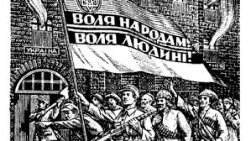

Закон України
Про правовий статус та вшанування пам’яті борців за незалежність України у XX столітті
(Відомості Верховної Ради (ВВР), 2015, № 25, ст.190)
«2.2.Правовою основою надання правового статусу борцям за незалежність України у XX столітті є міжнародні акти та національне законодавство України, відповідно до положень яких держава вважає правомірними форми і методи боротьби за незалежність України у XX столітті.

6.2.Публічне заперечення факту правомірності боротьби за незалежність України у XX столітті визнається наругою над пам’яттю борців за незалежність України у XX столітті, приниженням гідності Українського народу і є протиправним.»

ДОДАТОК Б
Результати дослідження КМІС 2017 р.
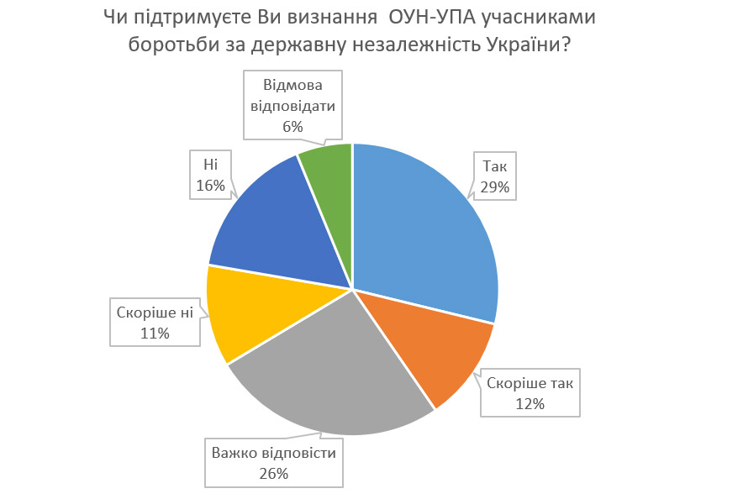
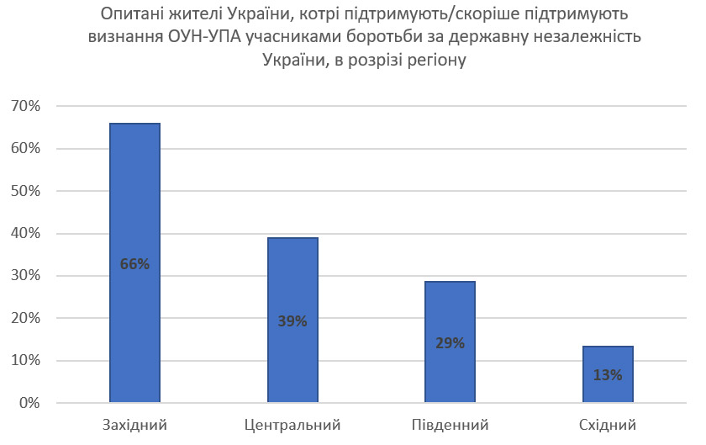
ДОДАТОК В
Результати соціологічних опитувань 2011 року
Таблиця 1. Підтримують визнання ОУН-УПА учасниками боротьби за державну незалежність України — в розрізі вікових груп (%)
 | 18-29 років | 30-39 років | 40-49 років | 50-59 років | 60-69 років | 70 і старше
Так | 28.9 | 27.2 | 35.2 | 28.3 | 23.8 | 28.2
Скорiше так | 13.6 | 11.8 | 13.4 | 12.1 | 9.3 | 7.3
Важко вiдповiсти | 28.8 | 31.3 | 22.2 | 22.3 | 25.2 | 24.7
Скорiше нi | 9.1 | 11.6 | 7.3 | 12.8 | 14.5 | 13.9
Нi | 11.1 | 12 | 14.8 | 20.7 | 23 | 18.7
ВIДМОВА ВIДПОВIДАТИ | 8.5 | 6.2 | 7.1 | 3.8 | 4.1 | 7.1
Загалом | 100 | 100 | 100 | 100 | 100 | 100

Таблиця 2. Підтримують визнання ОУН-УПА учасниками боротьби за державну незалежність України — в розрізі регіону (%)
 | Західний | Центральний | Південний | Східний
Так | 52.3 | 26.1 | 20.3 | 3.5
Скорiше так | 13.6 | 12.9 | 8.4 | 9.8
Важко вiдповiсти | 18.8 | 33.2 | 21.6 | 30.1
Скорiше нi | 3.3 | 11.5 | 18.2 | 13.7
Нi | 4.3 | 11.3 | 25 | 36.6
ВIДМОВА ВIДПОВIДАТИ | 7.7 | 4.9 | 6.5 | 6.3
Загалом | 100 | 100 | 100 | 100

ДОДАТОК Г

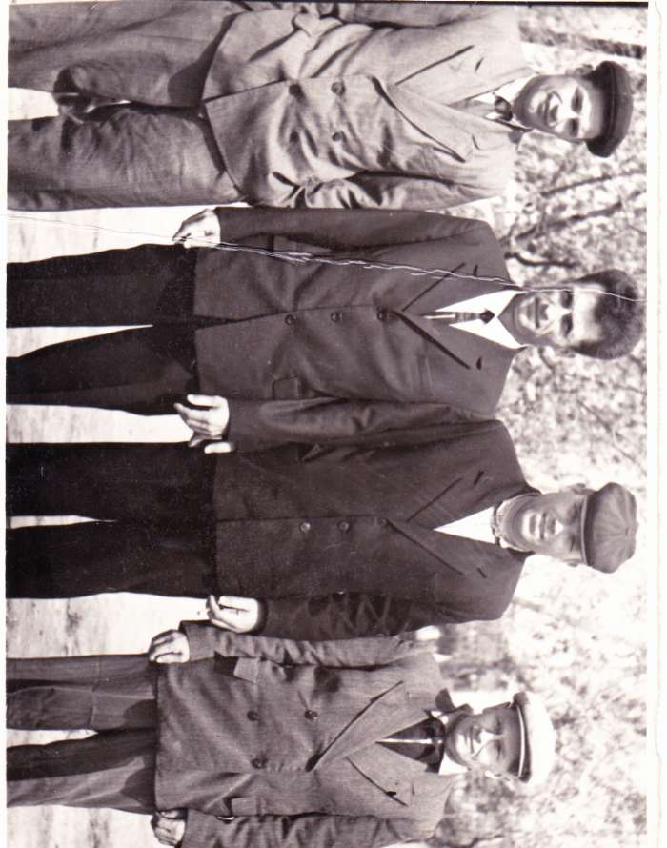
Фото середини 70-х років ХХ ст..
Лузан В.К. (третій) та Козак Ф.І. (четвертий)

Фото з особистого архіву Лузана М.В.

ДОДАТОК Д

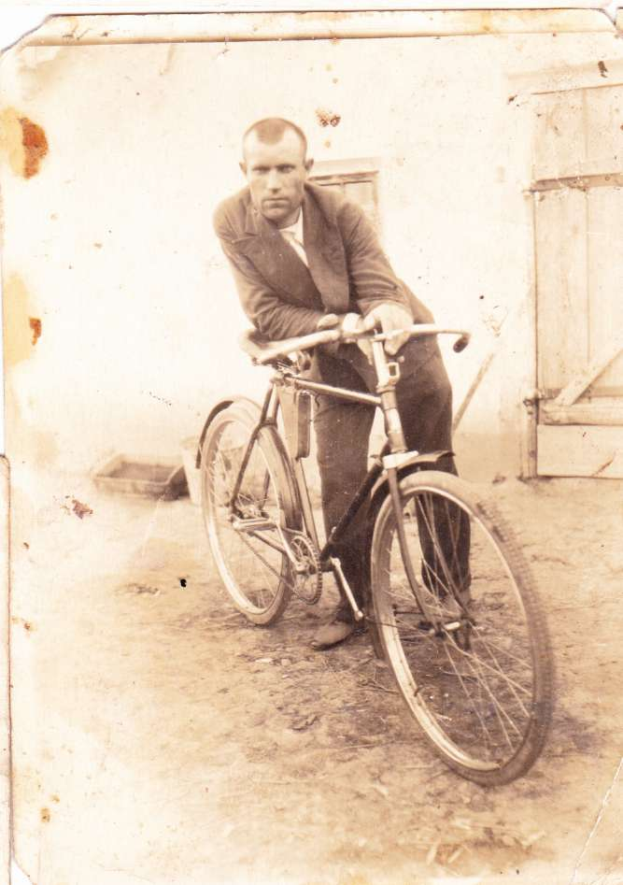

Батько Лузана В.К., Лузан Кирило Ананієвич, на той час – голова Новотроїцького Осавіахіма
Фото 1936 року
Фото з особистого архіву Лузана М.В.

ДОДАТОК Е

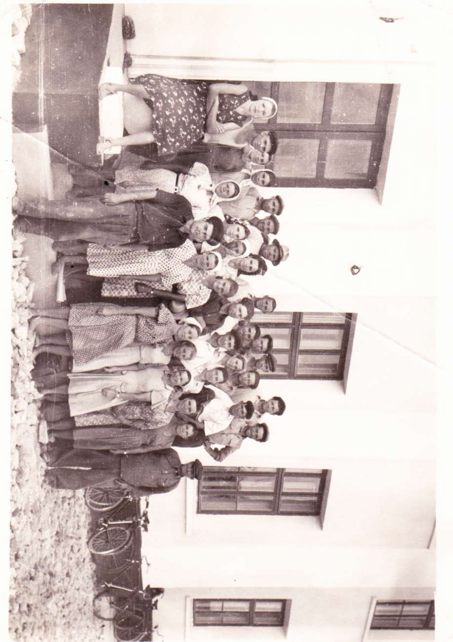

Бригада будівельників, що завершує будівництво приміщення Новотроїцької середньої школи (зараз – Новотроїцька ЗОШ І-ІІІ ст)
Лузан В.К. – сьомий у верхньому ряді.
Фото кінця 50-х рр. ХХ ст..

ДОДАТОК Є

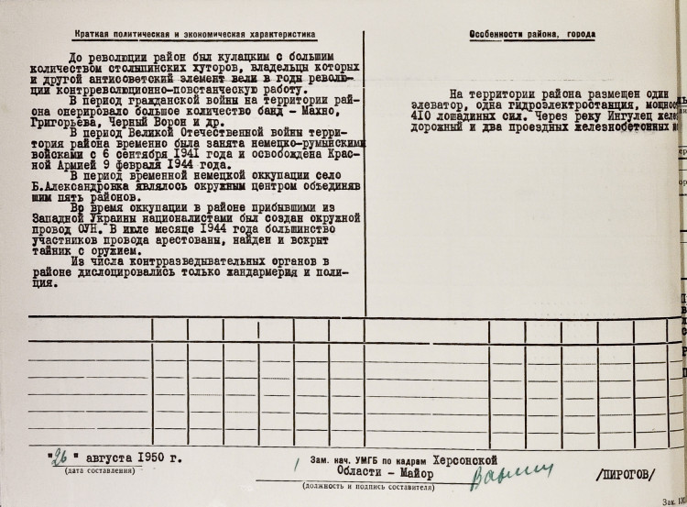

Із досьє управління МДБ СРСР по Херсонській області 1950 року
Матеріали по Великоолександрівському району.
(архіви СБУ)

